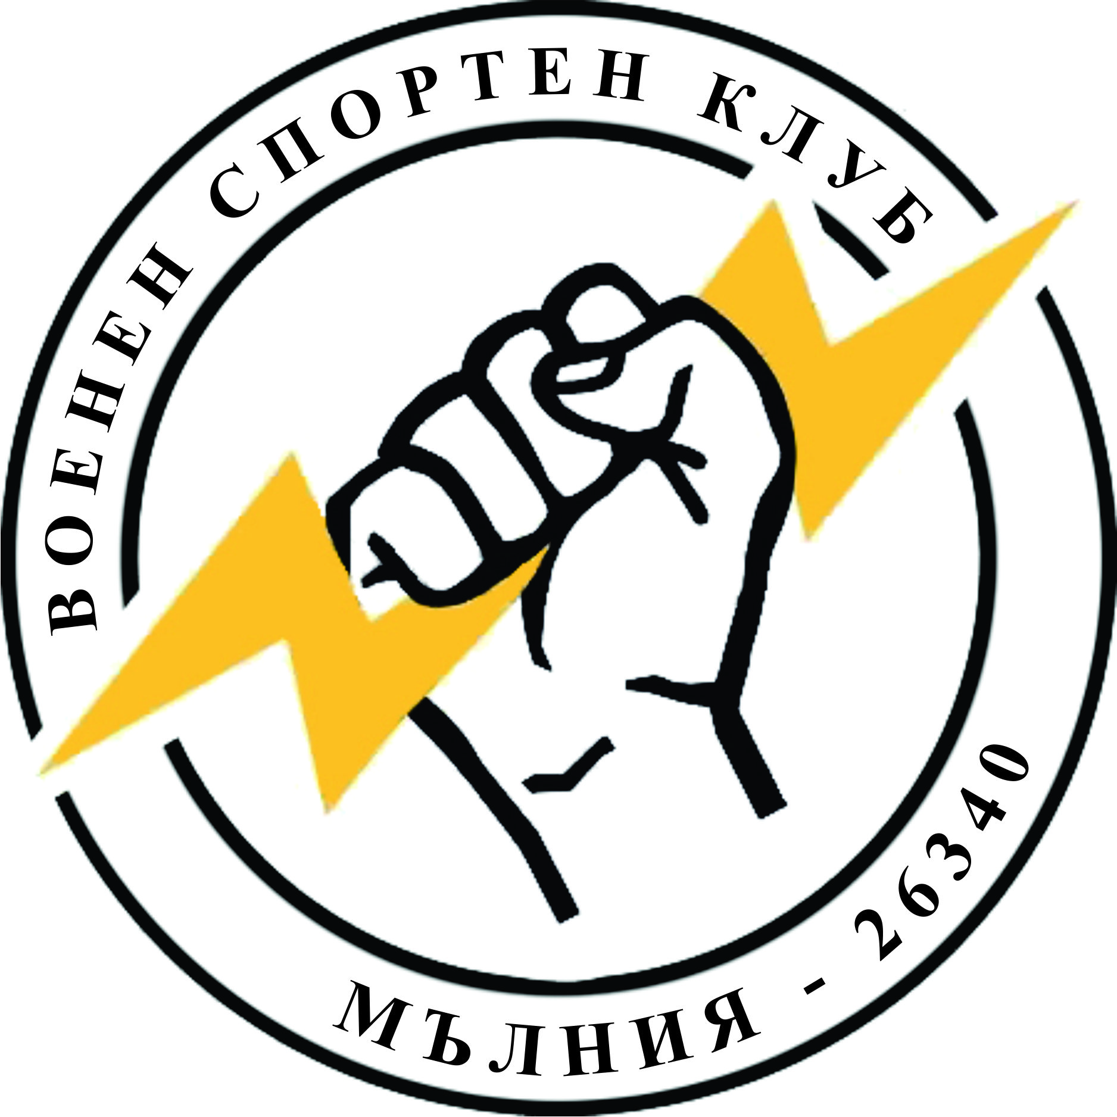 | ВОЕНЕН СПОРТЕН КЛУБ “МЪЛНИЯ – 26340”  гр. София, бул. „Тотлебен“ 34, ВФ 26340, п.к. 1606, ЕИК 177245981
П О К А Н А

На основание чл. 23 от Устава на Сдружение ВСК “Мълния – 26340”, Управителния съвет на сдружението, свиква на 12.03.2020 г. (Четвъртък) от 10:00 ч. в малкия киносалон в сградата на бул. Тотлебен 34, второ редовно отчетно Общо събрание на ВСК “Мълния – 26340”, при следния

ДНЕВЕН РЕД:

- Приемане на годишен отчет за дейността на Управителния съвет /УС/ на ВСК “МЪЛНИЯ – 26340” за 2019 г. - докл. м-р Иван Калчев;
- Приемане на годишен финансов отчет за дейността на ВСК “МЪЛНИЯ – 26340” за 2019 г. - докл. м-р Иван Калчев;
- Освобождаване на настоящото ръководство на УС от отговорност за дейността през 2019 г. - докл. м-р Иван Калчев;
- Промяна на името на Сдружението. - докл. м-р Иван Калчев;
- Освобождаване на членовете на УС на сдружението. - докл. м-р Иван Калчев;
- Изменение и допълнение на устава на Сдружението. - докл. м-р Иван Калчев;
- Избор на членове на управителния съвет на Сдружението - Председател, Зам.председател и секретар. - докл. м-р Иван Калчев;
- Избор на Председател и членове на контролния съвет на Сдружението. - докл. м-р Иван Калчев;
- Приемане на бюджет на Сдружението за 2020 г. - докл. м-р Иван Калчев;
- Запознаване със Спортния календар на НВСФ, наредбите за провеждане на Държавните военни първенства и футболните квалификации на НВСФ през 2020 г. докл. м-р Иван Калчев.
11.Други.

Дата: 06.02.2020 г. ПРЕДСЕДАТЕЛ НА ВСК “МЪЛНИЯ-26340”
гр. София МАЙОР ИВАН КАЛЧЕВ

Отпечатано в 2 екз.
Екз.№1 – за ВСК “МЪЛНИЯ-26340”
Екз.№2 – за Информационно табло на 9-ти етаж в Сектор „Б3“

